**Microparticules sanguines: biomarqueurs à haut performants**

En 1967, Wolf a découvert pour la première fois des microparticules qui bourgeonnent à partir de la membrane plasmique des cellules sanguines. Les microparticules (MPs) sont des petites vésicules (0,1-1 µm de diamètre), sans noyau et présentes, physiologiquement, dans le sang (5-50 µg/ml) ainsi que dans d’autres fluides biologiques (salive, urine…) du corps humain. Leur production se fait par un processus physiologique appelé « exocytose » qui se produit régulièrement en réponse à divers stimuli (lors de l'activation ou de l'apoptose des cellules); ces MPs présentent des origines cellulaires diverses, telles que les plaquettes sanguines, mais aussi les érythrocytes, granulocytes, monocytes, lymphocytes et cellules endothéliales.

Les MPs ont été considérées pendant longtemps comme des débris cellulaires, mais maintenant elles sont reconnues comme des structures spécifiques qui participent à des processus biologiques importants comme la coagulation, les phénomènes inflammatoires, la communication intercellulaire, etc…En outre, de nombreuses études ont montré des variations de leurs concentrations en conditions cliniques (maladies cardiovasculaires, neurologiques, cancer, maladies infectieuses…). Il apparait donc aujourd’hui d’une grande importance de doser ces MPs considérées comme bio-indicateurs potentiels de maladies et d’étudier leur rôle fonctionnel dans différentes pathologies.

Cependant, la détection des MPs est entravée par leur taille submicronique, leur polydispersité, leur abondance relativement faible dans le plasma sanguin ainsi que l’interférence avec d’autres particules biologiques qui sont de nature à biaiser les analyses (exosomes, complexes immuns...).

Plusieurs techniques ont été utilisées dans le but d’étudier ces microvésicules, comme la cytométrie en flux, la microscopie à force atomique, la microscopie électronique, l’ELISA, etc… mais aucune de ces techniques ne permet de quantifier et de qualifier les MPs de façon précise, fiable et robuste d’un point de vue clinique. En plus, nous pouvons tout simplement remarquer que les résultats des mesures de MPs plasmatiques rapportés dans la littérature sont très variables. L’absence de standardisation des essais, conjuguée à la variation des conditions pré-analytiques (préparation des échantillons), est un frein à l’étude de ces particules.

Les travaux menés actuellement au laboratoire portent sur la mise au point d’une véritable plateforme analytique impliquant biodétection et nanométrologie, qui assurera à la fois la quantification et la qualification des microparticules sanguines.

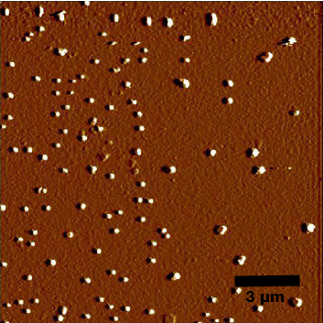

Image AFM des MPs plasmatiques.

Sameh OBEID, sameh.obeid@femto-st.fr

Institut Femto-St, Département MN2S

Besançon, France